
徐越老师 人力资源管理专家
20年世界500强企业人力资源管理经验
10年腾讯2000人以上部门人力资源管理经验
腾讯学院人力资源与领导力专家
阿里达摩院AI高级训练师
腾讯《中层管理者领导力》项目导师
腾讯最佳人力资源管理项目奖
腾讯学院优秀讲师、人气讲师
曾任：腾讯（深圳总部）| 招聘经理/人力资源经理/组织与人才发展总监
曾任：芒果网 | 培训学院/培训经理
——累计授课1000+场，参训学员20000+名，课程满意度达98%以上
擅长领域：战略人力资源管理、AI赋能人力资源、招聘面试、组织人才发展与企业文化打造、HRBP团队和HRM专业赋能、中层管理者领导力项目……
30+腾讯核心重点项目：主导腾讯公司级重点项目5个、事业群级重点项目20+；面试超20000人，招聘优秀人才2000+人，赋能面试官3000+人；
15+招聘工具赋能：组建技术团队开发设计面试官题典管理系统；创立招聘进展每日通报机制、候选人到岗保温辅导机制、简历共享机制等创新招聘工具，提升招聘效率和精准度；
5000+人规模部门人力资源管理：带领人力资源团队通过协调人员分配、优化招聘机制、盘点大数据等，支撑腾讯事业群从2000人扩充到5000人；
领导力和团队管理能力提升：为腾讯成都分公司搭建全新干部管理体系，创建干部述能会和干部管理沙龙会，搭建干部管理沟通渠道，引导干部关注团队成长；
10+荣誉奖项：腾讯最佳人力资源管理项目奖、优秀管理实践奖、优秀人力资源项目表彰、连续六年获得腾讯学院优秀讲师、人气讲师等。
2025年返聘案例：平安寿险总部、平安产险总部、平安银行总行校园招聘项目《搞定校招--招聘面试全攻略》《新生代员工领导力》连续返聘12天，平安银行总行校园面试题库编写者。

实战经验：
特点一：招聘面试全流程工具化——深谙各层级人才选拔标准，校招、社招、高端岗位招聘全线服务，多方位引入创新机制，高效应用人才筛选和数据分析工具
【01】-主导研发体系高端岗位猎聘项目，引进招聘进展每日通报机制、候选人到岗保温辅导机制、简历共享机制等创新机制和工具，带领团队4个月完成招聘数据挖掘专家3人、后台开发3级专家20人，该项目获得2015年IEG事业群优秀人力资源项目表彰，流程固化后长期运营并在其他招聘组复制；
【02】-多年腾讯校园招聘总负责人，全盘统筹和运营校园招聘项目，涉及10000+学生线下考试、200+面试官出差、录用审批和多种形式签约座谈会，线路招聘达成率98%完成招聘目标，同时拓展海外招聘渠道英国线，推动全球招聘资源池建设，为公司吸纳国际化人才；
【03】-主导面试体验改进与面试官培养项目，盘点1000+面试官队伍，盘点分析每位面试官近3年面试数据，分析面试官面试甄选准确度、判断面试官面试提高重点和面试体验改进点，实现面试官团队面试认证通过率98%。
【04】-发起题典管理系统项目，联合各部门协调技术人员组成7人团队为腾讯内部面试官开发设计笔试管理系统——题典管理系统，搭建技术类面试题目题库，实现面试官自主生成笔试试卷和面试官讨论区等核心功能，解决了系统智能出题、智能阅卷和面试官面试题目共享等痛点，并且后续在6个月内完成后续不断测试、优化和迭代并发布2.0版本持续系统运营，该项目获得2017年腾讯IEG人力资源管理中心最佳人力资源管理项目奖。

特点二：人力资源体系搭建与效能提升——深入企业调研和访问，全面了解企业的战略需求、招聘策略、培训需求，为企业量身定制人力资源招聘体系和人才发展学习路径
【01】-主导杭州遥望集团招聘体系咨询项目，负责高端岗位猎聘项目、人才mapping制定、人才吸引和和制度改进、HR和面试官团队赋能课程，实现面试官团队面试课程100%覆盖，完成社招、校招体系搭建和客户人力资源部招聘体系搭建，制定并发布包括校招品牌、校企合作、渠道拓展等关键校招流程操作SOP手册；
【02】-主导杭州绿城集团工程系统任职资格体系搭建项目，通过前期数据收集、管理者一对一访谈等体系搭建基础，与企业房地产专家跟进撰写任职资格认证、应用、管理制度并完成公司审批和公司内部宣讲推进，输出完整的工程系统职位说明书和任职资格管理手册；
【03】-主导宁德时代面试官技能提升项目，3天共完成140位面试官现场培训学习和400位面试官在线学习，实现面试官课程100%覆盖，解决真实面试场景中的各种问题，提高面试官团队甄选准确度和面试专业度，提高公司人员引进质量、降低试用期离职率20%；

特点三：组织发展与干部管理赋能——善于搭建管理者人才梯队，规范化干部管理和组织发展活动，为企业的高效管理和持续发展提供有力支持
【01】-组织设置干部述能会和干部管理沙龙会：主导搭建腾讯成都分公司干部管理体系，负责干部规范化管理，聚焦管理干部自身领导力和团队管理能力提升，引导管理者聚焦管理自己、管理团队、管理工作和管理战略，输出部门高潜名单和干部培养方案，搭建管理者人才梯队；其中干部述能会和干部管理沙龙会均获得2008年腾讯成都分公司优秀管理实践奖；
【02】-腾讯《中层管理者领导力》项目导师，主讲腾讯内部多门素质类课程与领导力课程，连续6年腾讯学员优秀干部赋能导师与管理催化师。

部分授课经验：
序号 | 企业 | 课题
1 | 中国平安、粤海水务 | 《HR管理者的人才经营课》
2 | 中国联通 | 《HRBP实战训练营》
3 | 南方航空 | 《招聘面试实战全攻略》
4 | 中国移动在线服务公司 | 《校园招聘之金牌面试官》
5 | 中海集团 | 《战略人力资源管理》
6 | 中国移动、招商蛇口集团 | 《中层管理者系列课—从高效沟通到团队目标实现》
7 | 平安健康 | 《新生代领导力——95-00后的员工管理攻略》
8 | 平安财险总部 | 《决战校招一高效能面试官的面试必修课》
9 | 平安人寿总部 | 《决战校招一高效能面试官的面试必修课》
10 | 猎聘公开课 | 《招聘面试实战全攻略》
11 | 拉勾公开课 | 《招聘面试实战全攻略》
12 | 小满科技 | 《HRBP实战训练营》
13 | 宁德时代总部 | 《面试官技能提升项目》
14 | 中国联通广州公司 | 《中层管理者系列课—从管理者角色认知到团队目标实现》
15 | 中国移动咪咕娱乐 | 《面试官技能提升项目》
16 | 西南铜业 | 《非人力资源的人力资源管理》
17 | 平安银行总行 | 《新生代领导力——95-00后的员工管理攻略》
18 | 中国中车株洲电力集团 | 《DeepSeek在HR全模块中的应用与实践》
19 | 绍兴现代人才服务产业园 | 《新生代领导力——95-00后的员工管理攻略》
20 | 广东联塑集团 | 《向腾讯学习——AI在HR全模块中的应用与实践》
21 | 惠普中国上海研发中心 | 《资深HR经理教你搞定大场offer》
22 | 永杉锂业集团 | 《智选优才——招聘面试实战全攻略》
23 | 广西发展集团 | 《AI赋能HR全场景提效与灵活用工合规实践》
24 | 中国石油管道集团公司 | 《零风险用工——劳动风险防控与多场景下谈判技巧实战》
25 | 北京建龙集团有限公司 | 《AI赋能人力资源全场景提效》
26 | 华荣能源集团公司 | 《向腾讯学习—员工关系与合规管理+绩效管理+薪酬激励》
27 | 五冶路桥集团公司 | 《向腾讯学习——HR管理者的人才经营课》
28 | 乐刻网络技术有限公司 | 《智选优才——招聘面试实战全攻略》
29 | 广东电网有限公司 | 《数字化人才管理和人才经营》
30 | 联储证券有限公司 | 《向腾讯学习——业务管理者领导力提升》
31 | 东莞公开课 | 《巨变引擎——AI驱动组织进化与未来人才发展战略》
32 | 国家电网福建公司 | 《向腾讯学习——业务管理者的人才经营课》
33 | 数字广西集团 | 《非人力资源的人力资源管理》
34 | 中国移动贵州省公司 | 《战略人力资源管理》
35 | 深圳燃气集团 | 《管理者竞聘项目》
36 | 中广核集团 | 《数字化人才管理和人才经营》
37 | 海南省发展控股集团 | 《面试官技能提升项目》
38 | 中国工业和信息化部 | 《向腾讯学习——业务管理者的人才经营课》
39 | 海南美兰机场 | 《管理者赋能系列课——管理者领导力提升》
40 | 中泰期货股份有限公司 | 《管理者赋能系列课——管理者领导力提升》

主讲课程：
《战略人力资源管理》
《招聘面试实战全攻略》
《HR 管理者的人才经营课》
《非人力资源管理者的人力资源管理》
《决战校招——解码00后择业趋势与心理》
《中层管理者系列课——从管理者绩效提升到战略目标达成》
《管理者赋能系列课——管理者沟通训练营》
《管理者赋能系列课——新生代领导力》

授课风格：
产品经理思维授课：拥有产品经理的思维方式，能够以产品管理的视角来解析问题和案例。擅长将AI多场景应用融入教学设置，行动学习赋能，听课与结果输出同步；
大厂真实案例拆解：结合多家500强企业管理视野，重实战和案例分析，学员可以获得全面的实战经验和干货知识，提高学习的实用性和深度，课现场研讨与落地复制；
精准诊断问题所在：敏锐的管理问题发现能力，善于发现问题并推动项目落地实施，能够通过组织诊断工具快速分析组织人力资源管理现状并形成解决问题的思路。

部分服务客户：
互联网行业：腾讯总部、腾讯成都分公司、百度集团、联想集团、美团、未来游戏、遥望直播、奥飞娱乐、咪咕娱乐、杭州乐刻、小满科技深圳公司、小满科技成都公司、上海巨人网络、上海趣头条、中国移动互联网公司、中国联通产业互联网公司、猎聘网络、智联招聘……
生产制造业/房地产行业：宁德时代、中国电子、中国中车、意大利赞邦制药、康佳学院、深圳水务集团、粤海水务集团、建宁水务集团、华润集团、华润三九、中铁建工集团、中国重汽、南方电网、招商蛇口集团、绿城集团、中海集团、北京建龙重工、西南铜业、株洲中车……
通信行业/航空航天：中国移动广州公司、中国移动北京公司、中国联合通信、数字广西集团有限公司、中国移动洛阳移动在线服务公司、中国电信上海公司、中国南方航空、中国航天科工集团、凤凰机场、美兰机场……
金融行业/服务行业：平安集团总部、平安银行总行、浙商行总行、平安寿险总部、平安产险总部、中泰期货、中国银行、中国邮政、建设银行、交通银行、中国人寿、微众银行、平安财富、平安人寿、平安证券、广发银行、广发证券、希尔顿酒店、芒果网、宁波社保局人才培训中心、苏州工业园区培训中心、绍兴市人才服务中心、广东省各地人才交流中心……

部分客户评价：
徐越老师专业能力优秀，课程内容有高度有深度， 6天人力资源管理课程持续完美交付，满意度最高的一位授课讲师，期待长期合作。
——平安人寿总部干部管理负责人 李总
老师课程内容新颖、前沿，贴近实际，实用性很强，我作为HR专业管理者都有很多内容需要好好研究和学习，2天高效的专业充电，线上+线下共计170名学员，96分的满意度特别赞，业务部门管理者也深受启发。
——中国移动洛阳分公司 HR负责人 沈总
老师来自大厂的丰富的团队管理经验，真实经典管理案例分享，带领学员边理论边实战演练，下课后可以在真实项目中开始做起来。
——宁德时代 培训总监 张总
徐越老师课程，极强的互动性，研讨、演练、讲师点评，企业管理与管理心理学的相互结合，理论与实践的紧密结合，真正从“知道”到“做到”，特别令学员耳目一些的课程。
——南航总部 人力资源总 赵总
徐越老师作为世界五百强人才战略和组织发展专家，能够结合企业实战管理经验，结合调研结果，真正帮助企业解决人才供应链建设、组织管理的问题，简单、务实而又深具启发性的教学风格，给我们带来很多管理思路上的启发。
——招商蛇口集团 培训负责人 李总
老师擅长把复杂的理论用真实、生动的案例转化出来，管理实战经验丰富且擅长分享，这样的特质，很容易让大家快速融入课堂、传递给每一位学员。
——中国中车 HR负责人 李总
部分授课照片：
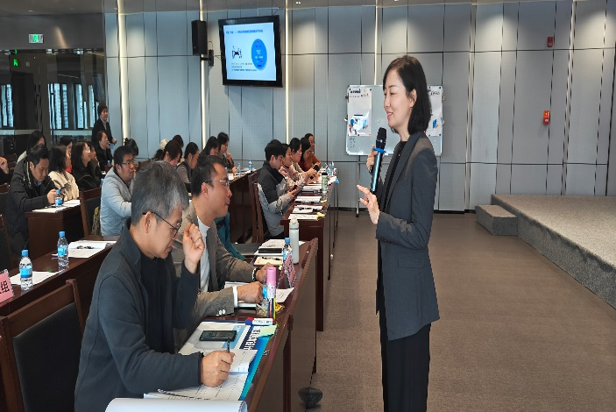 | 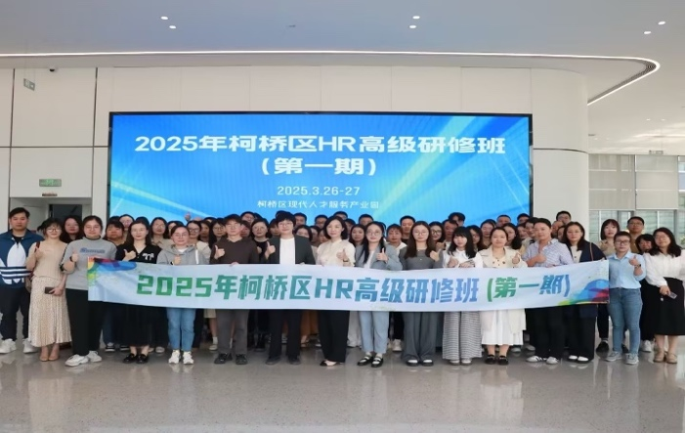
南宁建宁水务投资集团有限责任公司  《高效能面试官》 | 高级研修班  《HR管理者的人才经营》
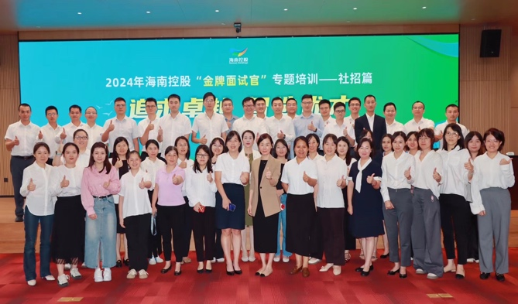 | 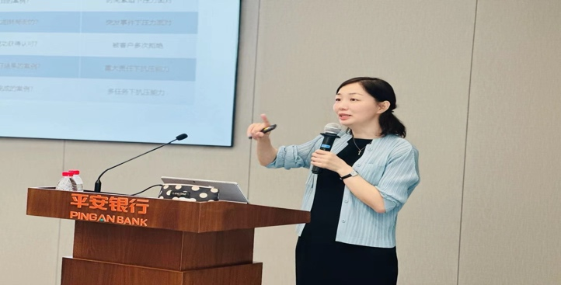
海南发展集团  《金牌面试官》 | 平安银行总行  《新生代员工培养》
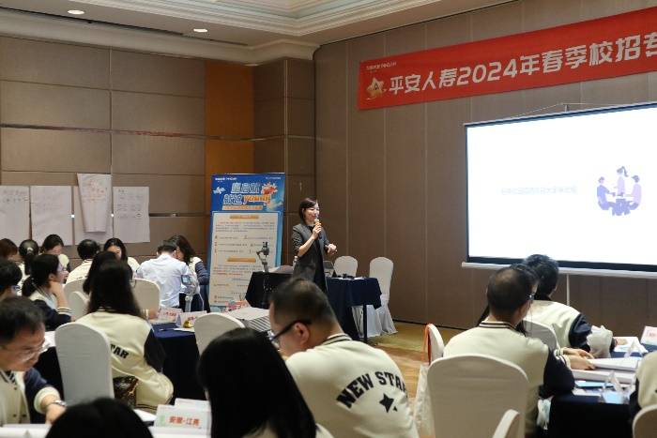 | 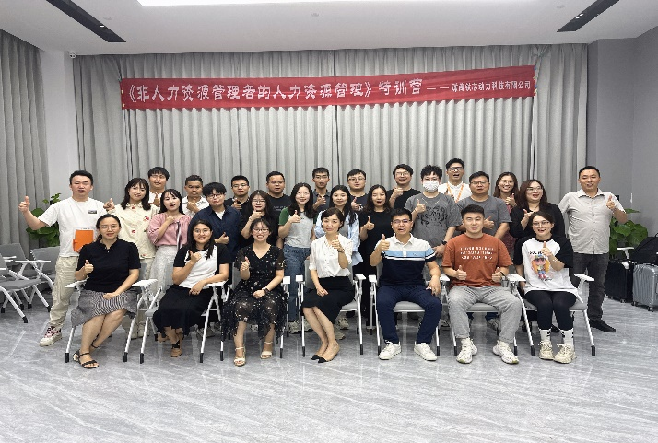
平安人寿总部  《金牌面试官》 | 珠海市钛芯动力科技  《非人力资源管理》
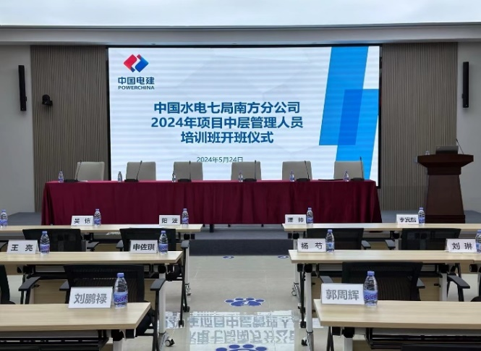 | 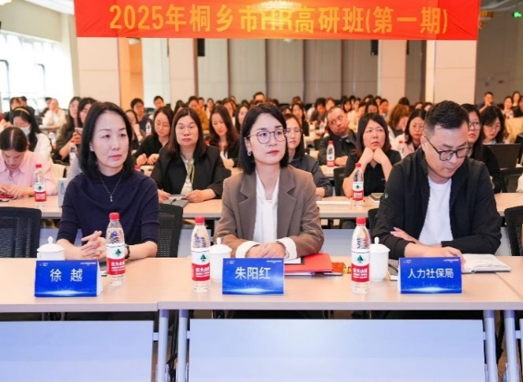
中国水电七局  《战略人力资源管理》 | 高级研修班  《战略人力资源管理》
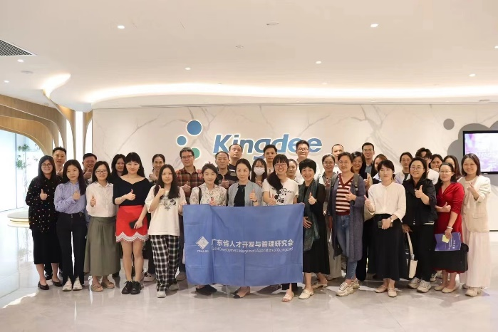 | 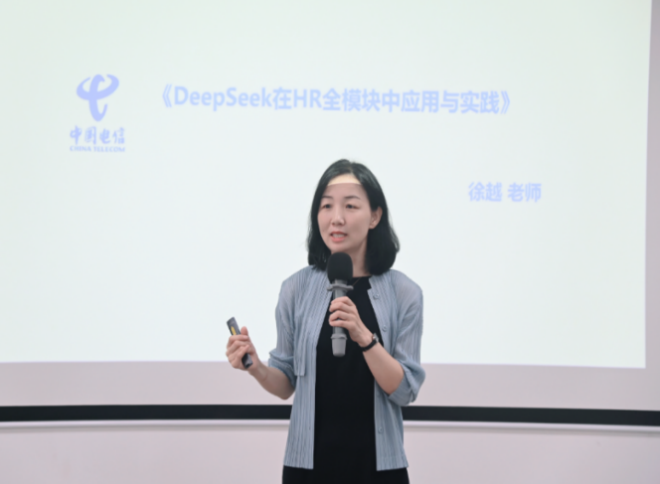
广东省人才开发与管理研究会  《AI赋能数字化人力资源管理与体系搭建》 | 广州电信  《DeepSeek驱动组织协同的关键实践》
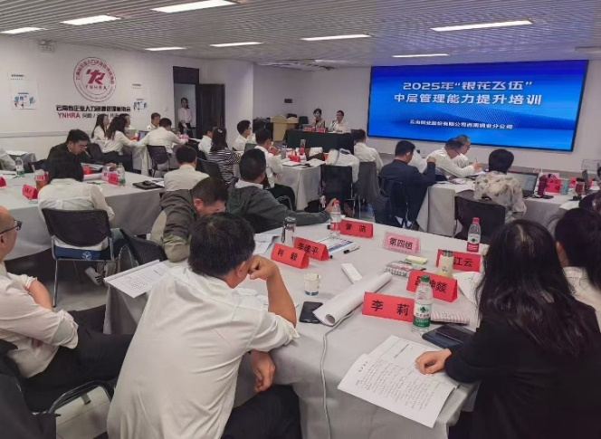 | 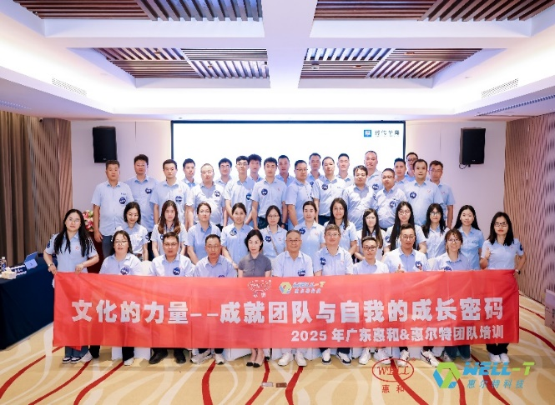
西南铜业  《非人力资源的人力资源管理》 | 广东惠尔特  《文化的力量—成就团队与自我的成长密码》
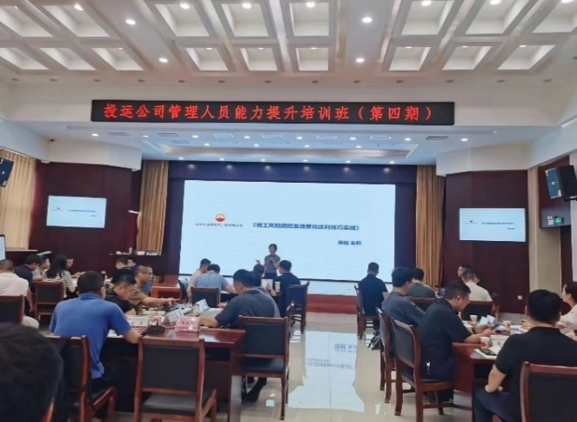 | 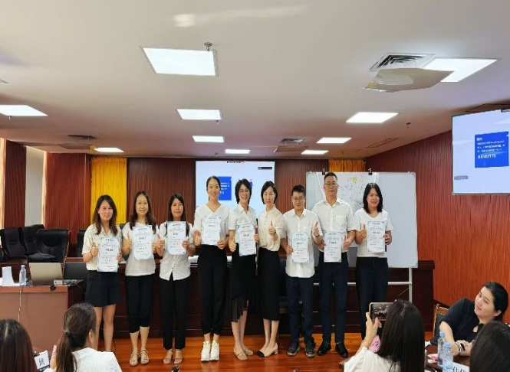
中国石油管道局工程有限公司  《零风险用工—劳动风险防控》 | 广西能汇投资集团有限公司  《AI赋能HR全场景提效与灵活用工合规实践》
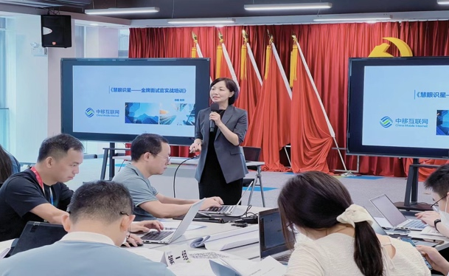 | 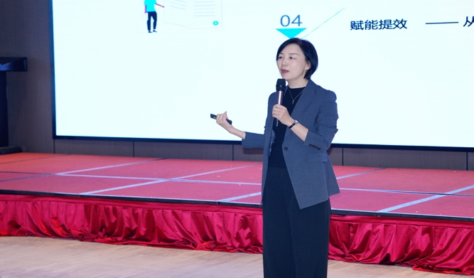
中国移动产业互联网公司  《精准识才——招聘面试实战全攻略》 | 中国移动贵州省公司  《省公司项目经理领导力提升》

